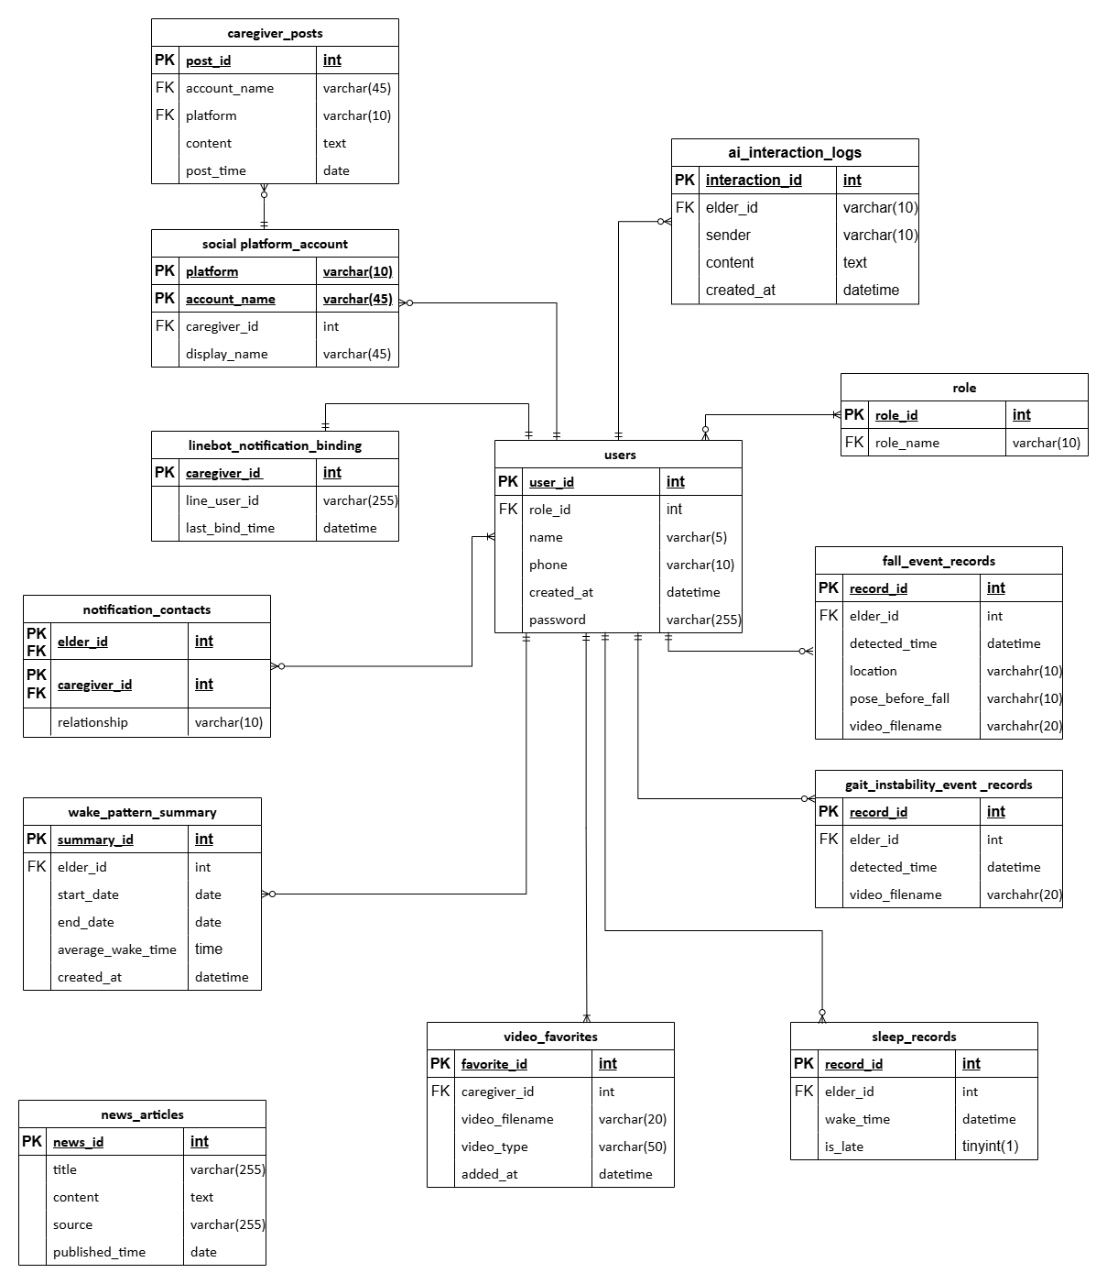

圖 8-1‑1 MySQL資料庫 ER圖

## 表格及其Meta data

表 8-2‑1 資料表

|  |  |  |
| --- | --- | --- |
| 資料表編號 | 資料表英文名稱 | 資料表中文名稱 |
| 01 | users | 使用者資料 |
| 02 | role | 角色資料 |
| 03 | notification_contacts | 通知聯絡資料 |
| 04 | linebot_notification_binding | linebot推播帳號綁定 |
| 05 | social platform_account | 社交平台帳號資訊 |
| 06 | caregiver_posts | 照護者社交貼文 |
| 07 | fall_event_records | 跌倒事件紀錄 |
| 08 | gait_instability_event _records | 步態不穩事件紀錄 |
| 09 | sleep_records | 起床紀錄 |
| 10 | wake_pattern_summary | 起床習慣摘要 |
| 11 | video_ watchlist | 典藏影片 |
| 12 | news_articles | 新聞內容 |
| 13 | ai_interaction_logs | AI互動紀錄 |

表 8-2‑2 資料表描述-01 使用者資料

|  |  |  |  |  |  |  |
| --- | --- | --- | --- | --- | --- | --- |
| 中文名稱 | 使用者資料 | | 資料表編號 | | 01 | |
| 英文名稱 | users | | 主索引 | | user_id | |
| 資料檔陳述 | 記錄系統中所有具有識別性的使用者 | | | | | |
| 欄位名稱 | 資料型態 | 長度 | 允許空值 | 中文 | 備註 | 預設值 |
| user_id | INT |  | 否 | 使用者編號 | PK, AI |  |
| name | VARCHAR | 5 |  | 使用者姓名 |  |  |
| phone | VARCHAR | 10 |  | 使用者電話 | UNIQUE |  |
| created_at | DATETIME |  |  | 註冊時間 |  |  |
| role_id | INT |  |  | 角色編號 | FK |  |
| password | VARCHAR | 255 |  | 使用者密碼 |  |  |

表 8-2‑3資料表描述-02 角色資料

|  |  |  |  |  |  |  |
| --- | --- | --- | --- | --- | --- | --- |
| 中文名稱 | 角色資料 | | 資料表編號 | | 02 | |
| 英文名稱 | role | | 主索引 | | role_id | |
| 資料檔陳述 | 定義系統中所有可辨識的使用者角色身分 | | | | | |
| 欄位名稱 | 資料型態 | 長度 | 允許空值 | 中文 | 備註 | 預設值 |
| role_id | INT |  | 否 | 角色編號 | PK |  |
| role_name | VARCHAR | 10 |  | 角色名稱 |  |  |

表 8-2‑4資料表描述-03 通知聯絡資料

|  |  |  |  |  |  |  |
| --- | --- | --- | --- | --- | --- | --- |
| 中文名稱 | 通知聯絡資料 | | 資料表編號 | | 03 | |
| 英文名稱 | notification_contacts | | 主索引 | | (elder_id, caregiver_id) | |
| 資料檔陳述 | 紀錄長者的通知聯絡對象 | | | | | |
| 欄位名稱 | 資料型態 | 長度 | 允許  空值 | 中文 | 備註 | 預設值 |
| elder_id | INT |  | 否 | 長者 ID | PK、FK |  |
| caregiver_id | INT |  |  | 照護者 ID | PK、FK |  |
| relationship | VARCHAR | 10 |  | 與長者的關係 |  |  |

表 8-2‑5資料表描述-04 linebot推播帳號綁定

|  |  |  |  |  |  |  |
| --- | --- | --- | --- | --- | --- | --- |
| 中文名稱 | linebot推播帳號綁定 | | 資料表編號 | | 04 | |
| 英文名稱 | linebot_notification_binding | | 主索引 | | caregiver _id | |
| 資料檔陳述 | 紀錄照護者與 LINEBOT 通知服務的綁定資訊 | | | | | |
| 欄位名稱 | 資料型態 | 長度 | 允許  空值 | 中文 | 備註 | 預設值 |
| caregiver _id | INT |  | 否 | 照護者 ID | PK、FK |  |
| line_user_id | VARCHAR | 255 |  | LINE 對話框ID |  |  |
| last_bind_time | DATETIME |  |  | 最後綁定時間 |  |  |

表 8-2‑6資料表描述-05社交平台帳號資訊

|  |  |  |  |  |  |  |
| --- | --- | --- | --- | --- | --- | --- |
| 中文名稱 | 社交平台帳號資訊 | | 資料表編號 | | 05 | |
| 英文名稱 | social platform_account | | 主索引 | | (platform, account_name) | |
| 資料檔陳述 | 記錄系統中照護者社交平台帳號資訊 | | | | | |
| 欄位名稱 | 資料型態 | 長度 | 允許空值 | 中文 | 備註 | 預設值 |
| platform | VARCHAR | 10 | 否 | 社交平台 | PK |  |
| account_name | VARCHAR | 45 | 否 | 帳號名稱 | PK |  |
| caregiver_id | INT |  |  | 照護者 ID |  |  |
| display_name | VARCHAR | 45 |  | 顯示名稱 |  |  |

表 8-2‑7資料表描述-06照護者社交貼文

|  |  |  |  |  |  |  |
| --- | --- | --- | --- | --- | --- | --- |
| 中文名稱 | 照護者社交貼文 | | 資料表編號 | | 06 | |
| 英文名稱 | caregiver_posts | | 主索引 | | post_id | |
| 資料檔陳述 | 紀錄照護者的社群平台貼文內容 | | | | | |
| 欄位名稱 | 資料型態 | 長度 | 允許空值 | 中文 | 備註 | 預設值 |
| post_id | INT |  | 否 | 貼文編號 | PK、AI |  |
| platform | VARCHAR | 10 |  | 社交平台 | FK |  |
| account_name | VARCHAR | 45 |  | 帳號名稱 | FK |  |
| content | TEXT |  |  | 貼文內容 |  |  |
| post_time | DATE |  |  | 發文時間 |  |  |

表 8-2‑8資料表描述-07跌倒事件紀錄

|  |  |  |  |  |  |  |
| --- | --- | --- | --- | --- | --- | --- |
| 中文名稱 | 跌倒事件紀錄 | | 資料表編號 | | 07 | |
| 英文名稱 | fall_event_records | | 主索引 | | record_id | |
| 資料檔陳述 | 紀錄長者跌倒事件 | | | | | |
| 欄位名稱 | 資料型態 | 長度 | 允許空值 | 中文 | 備註 | 預設值 |
| record_id | INT |  | 否 | 事件編號 | PK、AI |  |
| elder_id | INT |  |  | 長者 ID | FK |  |
| detected_time | DATETIME |  |  | 偵測時間 |  |  |
| location | VARCHAR | 10 |  | 發生地點 |  |  |
| pose_before_fall | VARCHAR | 10 |  | 跌倒前姿勢描述 |  |  |
| video_filename | VARCHAR | 20 |  | 相關影片檔名 |  |  |

表 8-2‑9資料表描述-08步態不穩事件紀錄

|  |  |  |  |  |  |  |
| --- | --- | --- | --- | --- | --- | --- |
| 中文名稱 | 步態不穩事件紀錄 | | 資料表編號 | | 08 | |
| 英文名稱 | gait_instability_event _records | | 主索引 | | record_id | |
| 資料檔陳述 | 紀錄長者步態不穩事件 | | | | | |
| 欄位名稱 | 資料型態 | 長度 | 允許空值 | 中文 | 備註 | 預設值 |
| record_id | INT |  | 否 | 事件編號 | PK、AI |  |
| elder_id | INT |  |  | 長者 ID | FK |  |
| detected_time | DATETIME |  |  | 偵測時間 |  |  |
| video_filename | VARCHAR | 20 |  | 相關影片檔名 |  |  |

表 8-2‑10資料表描述-09床紀錄

|  |  |  |  |  |  |  |
| --- | --- | --- | --- | --- | --- | --- |
| 中文名稱 | 起床紀錄 | | 資料表編號 | | 09 | |
| 英文名稱 | sleep_records | | 主索引 | | record_id | |
| 資料檔陳述 | 紀錄長者起床事件 | | | | | |
| 欄位名稱 | 資料型態 | 長度 | 允許空值 | 中文 | 備註 | 預設值 |
| record_id | int |  | 否 | 事件編號 | PK、AI |  |
| elder_id | int |  |  | 長者 ID | FK |  |
| wake_time | datetime |  |  | 偵測時間 |  |  |
| is_late | TINYINT | 1 |  | 是否晚起 |  |  |

表 8-2‑11資料表描述-10起床習慣摘要

|  |  |  |  |  |  |  |
| --- | --- | --- | --- | --- | --- | --- |
| 中文名稱 | 起床習慣摘要 | | 資料表編號 | | 10 | |
| 英文名稱 | wake_pattern_summary | | 主索引 | | summary_id | |
| 資料檔陳述 | 紀錄長者起床習慣 | | | | | |
| 欄位名稱 | 資料型態 | 長度 | 允許空值 | 中文 | 備註 | 預設值 |
| summary_id | INT |  | 否 | 摘要編號 | PK、AI |  |
| elder_id | INT |  |  | 長者 ID |  |  |
| start_date | DATE |  |  | 分析起始日 |  |  |
| end_date | DATE |  |  | 分析結束日 |  |  |
| average_wake_time | TIME |  |  | 平均起床時間 |  |  |
| created_at | DATETIME |  |  | 產生日期 |  |  |

表 8-2‑12資料表描述-11典藏影片

|  |  |  |  |  |  |  |
| --- | --- | --- | --- | --- | --- | --- |
| 中文名稱 | 典藏影片 | | 資料表編號 | | 11 | |
| 英文名稱 | video_ watchlist | | 主索引 | | watchlist_id | |
| 資料檔陳述 | 紀錄照護者收藏長者相關事件影片 | | | | | |
| 欄位名稱 | 資料型態 | 長度 | 允許空值 | 中文 | 備註 | 預設值 |
| watchlist_id | INT |  | 否 | 典藏編號 | PK、AI |  |
| caregiver_id | INT |  |  | 照護者ID | FK、UNIQUE(caregiver_id, record_id) |  |
| record_id | INT |  |  | 影片編號 | UNIQUE(caregiver_id, record_id) |  |
| video_type | VARCHAR | 50 |  | 影片事件類型 |  |  |
| added_at | DATETIME |  |  | 收藏時間 |  |  |

表 8-2‑13 資料表描述-12新聞內容

|  |  |  |  |  |  |  |
| --- | --- | --- | --- | --- | --- | --- |
| 中文名稱 | 新聞內容 | | 資料表編號 | | 12 | |
| 英文名稱 | news_articles | | 主索引 | | news_id | |
| 資料檔陳述 | 儲存給予長者之新聞內容 | | | | | |
| 欄位名稱 | 資料型態 | 長度 | 允許空值 | 中文 | 備註 | 預設值 |
| news_id | INT |  | 否 | 新聞編號 | PK、AI |  |
| title | VARCHAR | 255 |  | 標題名稱 |  |  |
| content | TEXT |  |  | 新聞內容 |  |  |
| source | VARCHAR | 255 |  | 新聞來源 |  |  |
| published_time | DATE |  |  | 新聞發布日期 |  |  |

表 8-2‑14 資料表描述-13AI互動紀錄

|  |  |  |  |  |  |  |
| --- | --- | --- | --- | --- | --- | --- |
| 中文名稱 | AI互動紀錄 | | 資料表編號 | | 13 | |
| 英文名稱 | ai_interaction_logs | | 主索引 | | interaction_id | |
| 資料檔陳述 | 紀錄長者與AI互動之紀錄 | | | | | |
| 欄位名稱 | 資料型態 | 長度 | 允許空值 | 中文 | 備註 | 預設值 |
| interaction_id | INT |  | 否 | 互動編號 | PK、AI |  |
| elder_id | VARCHAR | 10 |  | 長者ID | FK |  |
| sender | VARCHAR | 10 |  | 發送方 |  |  |
| content | TEXT |  |  | 發送內容 |  |  |
| created_at | DATETIME |  |  | 發送時間 |  |  |